2025八年级地理会考热点预测——印巴冲突
一、印巴两国重要地理特征
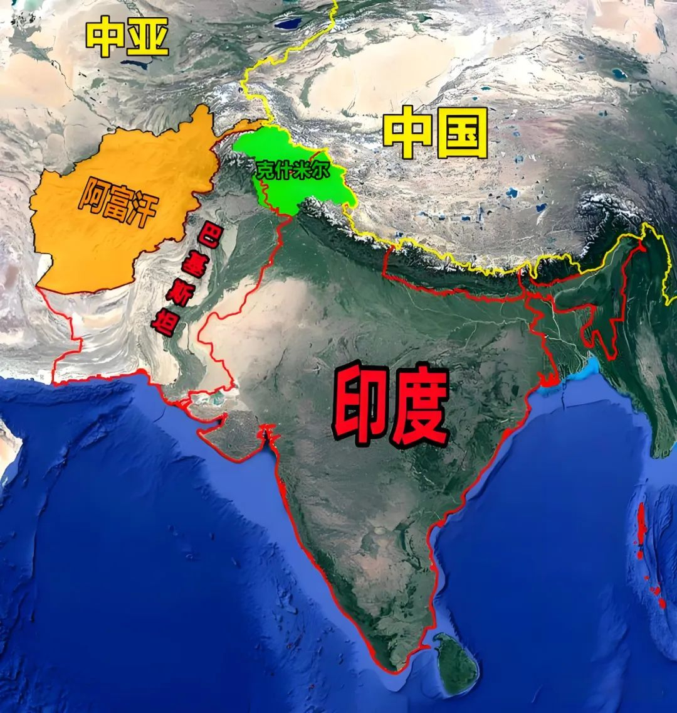
（1）印度
①地理位置
半球位置：北半球、东半球。
海陆位置：南亚次大陆主体，濒临阿拉伯海（西）和孟加拉湾（东），南接印度洋。
邻国：与中国、巴基斯坦、尼泊尔、不丹、孟加拉国、缅甸接壤。
②地形与河流
三大地形区：
北部：喜马拉雅山脉南麓（山地）。
中部：恒河平原（冲积平原，农业发达）。
南部：德干高原（火山岩基底，地势西高东低）。
主要河流：恒河（印度“圣河”）、布拉马普特拉河（上游为雅鲁藏布江）。
③气候
热带季风气候为主，分三季：
热季（3-5月）、雨季（6-9月，西南季风带来降水）、凉季（10-2月）。
降水分布不均：西高止山脉迎风坡多雨，西北部塔尔沙漠干旱。
④农业与经济
主要作物：水稻（东北部及沿海）、小麦（恒河平原）、棉花（德干高原西北）、黄麻（恒河三角洲）。
经济特点：服务业（如IT产业）占比高，但农业人口众多。
⑤人口与城市
世界第二人口大国（超14亿），首都新德里，最大城市孟买（金融中心）。
问题：人口增长快、城乡差距大。
（2）巴基斯坦
①地理位置
南亚西北部，濒临阿拉伯海（南），与中国（新疆）、印度、阿富汗、伊朗接壤。
战略要地：连接中东与南亚，中巴经济走廊（“一带一路”项目）。
②地形与河流
三大地形区：
北部：喜马拉雅山脉余脉（地震频发）。
中部：印度河平原（全国主要农业区）。
西部：俾路支高原（干旱荒漠）。
印度河：全国最重要河流，灌溉农业依赖其水源。
③气候
大部分为热带沙漠气候，炎热干燥；北部山区降水较多。
农业依赖灌溉：印度河灌溉系统（如“五河之地”旁遮普省）。
④经济与城市
农业为主：主要产小麦、棉花（世界重要产棉国）。
首都伊斯兰堡，最大城市卡拉奇（港口、经济中心）。
⑤宗教与文化
伊斯兰教为国教，与印度（印度教为主）文化差异显著。
（3）对比总结
项目 | 印度 | 巴基斯坦
气候 | 热带季风气候 | 热带沙漠气候为主
经济支柱 | 服务业（IT）、农业 | 农业、纺织业
宗教 | 印度教为主 | 伊斯兰教为主
水源依赖 | 恒河、季风降水 | 印度河灌溉
二、印巴冲突核心——克什米尔问题
1、克什米尔问题
地理位置：克什米尔位于南亚次大陆西北部，地处喜马拉雅山脉西段，与中国、印度、巴基斯坦、阿富汗接壤，战略位置重要。
领土争端：1947年英国殖民者推行“蒙巴顿方案”，按宗教信仰将印度分为印度和巴基斯坦，但克什米尔归属未明确，目前由印巴分别控制（印控克什米尔和巴控克什米尔）。
2、宗教矛盾
印度以印度教为主，巴基斯坦以伊斯兰教为主，宗教差异加深冲突。
3、南亚地形与气候影响
克什米尔地势高峻，交通不便，但水资源丰富（印度河上游支流发源于此），加剧了印巴对水资源的争夺。
三、资源争夺（以水资源为例）
1、印度河水资源分配
印度河上游流经克什米尔，印巴1960年签订《印度河水条约》，但争端仍存（如印度修建水坝引发巴方抗议）。
2、农业依赖
巴基斯坦农业严重依赖印度河灌溉，水资源争端直接影响其粮食安全。
四、地缘政治与大国干预
1、大国角力
印度得到俄罗斯（苏联）支持，巴基斯坦长期与美国、中国合作，冲突背后有大国博弈。
2、核武器威胁
印巴均为拥核国家，冲突升级风险高（如2019年空袭事件）。
五、对区域发展的影响
1、经济阻碍
长期冲突导致南亚区域合作联盟（SAARC）进展缓慢，影响经济发展。
2、难民问题
冲突造成大量难民迁移，如印控克什米尔地区的穆斯林流向巴基斯坦。
六、经典例题专练
1、中国对解决印巴克什米尔地区冲突的一贯主张是（ D ）
A．克什米尔实行民族区域自治 B．通过战争用武力解决冲突
C．由联合国安理会作最后裁决 D．通过政治谈判和平协商解决
2、印度和巴基斯坦共同濒临的海域是（ A ）
A. 阿拉伯海 B. 孟加拉湾 C. 红海 D. 波斯湾
3、印度大部分地区的气候类型是（ B ）
A. 热带雨林气候 B. 热带季风气候
C. 热带沙漠气候 D. 温带大陆性气候
4、巴基斯坦的主要农业区集中在（ A ）
A. 印度河平原 B. 恒河平原 C. 德干高原 D. 喜马拉雅山区
5、印度和巴基斯坦独立前曾是哪个国家的殖民地？（ C ）
A. 法国 B. 葡萄牙 C. 英国 D. 荷兰
6、印度著名的“硅谷”位于（ B ）
A. 孟买 B. 班加罗尔 C. 新德里 D. 加尔各答
7、简述印度热带季风气候的特点及其对农业的影响。
特点：全年高温，分旱雨两季；
影响：雨季降水集中易引发洪涝，旱季干旱影响灌溉。
8、为什么印度河对巴基斯坦的农业至关重要？
提供灌溉水源，滋养巴基斯坦主要农业区（如旁遮普平原）。
9、列举印度和巴基斯坦之间长期冲突的主要原因（至少两点）。
克什米尔领土争端、宗教矛盾（印度教与伊斯兰教）、历史殖民遗留问题。
10、比较印度和巴基斯坦的主要经济产业差异。
印度：信息技术、服务业发达，农业比重下降。
巴基斯坦：农业为主（棉花、小麦），工业以纺织业为支柱。

